**Universidade do Maringá**

Analise o contexto abaixo, normalize as entidades, preencha o dicionário de dados, crie o modelo conceitual e o modelo lógico.

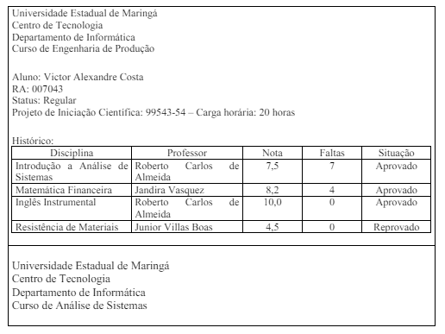

**Normalização**

**Departamento (**codDepartamento, nomeDepartamento**)**

**Curso (**codCurso, nomeCurso , codDepartamento**)**

**Disciplinas (**codDisciplina, cargaHoraria, nomeDisciplina, codCurso**)**

**Alunos (**numeroRA, nomeAluno , status, codCurso**)**

**Professor (**codProfessor, nomeProfessor, título**)**

**Disciplina_Professor (**ID, codDisciplina, codProfessor**)**

**Histórico (**ID, codAluno, codDisciplina, codProfessor, nota, falta, situação**)**

**Dicionário de Dados**

DEPARTAMENTO

|  |  |  |  |  |  |
| --- | --- | --- | --- | --- | --- |
| **Nome do Campo** | **Tipo** | **Tamanho** | **Não Nulo** | **Chave Primária** | **Chave Estrangeira** |
| codDepart | int |  | **X** | sim |  |
| nomeDepart | varchar | 30 | **X** |  |  |

CURSO

|  |  |  |  |  |  |
| --- | --- | --- | --- | --- | --- |
| **Nome do Campo** | **Tipo** | **Tamanho** | **Não Nulo** | **Chave Primária** | **Chave Estrangeira** |
| codCurso | Int |  | **X** | sim |  |
| nomeCurso | varchar | 30 | **X** |  |  |
| codDepart | int |  | **X** |  | sim |

DISCIPLINA

|  |  |  |  |  |  |
| --- | --- | --- | --- | --- | --- |
| **Nome do Campo** | **Tipo** | **Tamanho** | **Não Nulo** | **Chave Primária** | **Chave Estrangeira** |
| codDisciplina | Int |  | **X** | sim |  |
| nome | varchar | 30 | **X** |  |  |
| cargaHoraria | numeric |  | **X** |  |  |

ALUNO

|  |  |  |  |  |  |
| --- | --- | --- | --- | --- | --- |
| **Nome do Campo** | **Tipo** | **Tamanho** | **Não Nulo** | **Chave Primária** | **Chave Estrangeira** |
| NumeroRA | Int |  | **X** | sim |  |
| nomeAluno | varchar | 40 | **X** |  |  |
| Status | varchar | 15 | **X** |  |  |
| codCurso | int |  | **X** |  | sim |

PROFESSOR

|  |  |  |  |  |  |
| --- | --- | --- | --- | --- | --- |
| **Nome do Campo** | **Tipo** | **Tamanho** | **Não Nulo** | **Chave Primária** | **Chave Estrangeira** |
| codProfessor | int |  | **X** | sim |  |
| nomeProfessor | varchar | 30 | **X** |  |  |
| titulo | varchar | 50 | **X** |  |  |

Disciplina_Professor (tabela criada da relação muitos pra muitos)

|  |  |  |  |  |  |
| --- | --- | --- | --- | --- | --- |
| **Nome do Campo** | **Tipo** | **Tamanho** | **Não Nulo** | **Chave Primária** | **Chave Estrangeira** |
| ID | Int |  | **X** | sim |  |
| codDisciplina | Int |  | **X** |  | sim |
| codProfessor | int |  | **X** |  | sim |

HISTÓRICO

|  |  |  |  |  |  |
| --- | --- | --- | --- | --- | --- |
| **Nome do Campo** | **Tipo** | **Tamanho** | **Não Nulo** | **Chave Primária** | **Chave Estrangeira** |
| ID | Int |  | **X** | sim |  |
| codAluno | Int |  | **X** |  | sim |
| codDisciplina | Int |  | **X** |  | sim |
| codProfessor | Int |  | **X** |  | sim |
| nota | decimal | 9,2 | **X** |  |  |
| falta | numeric |  | **X** |  |  |
| situação | int |  | **X** |  |  |

**Modelo Conceitual**

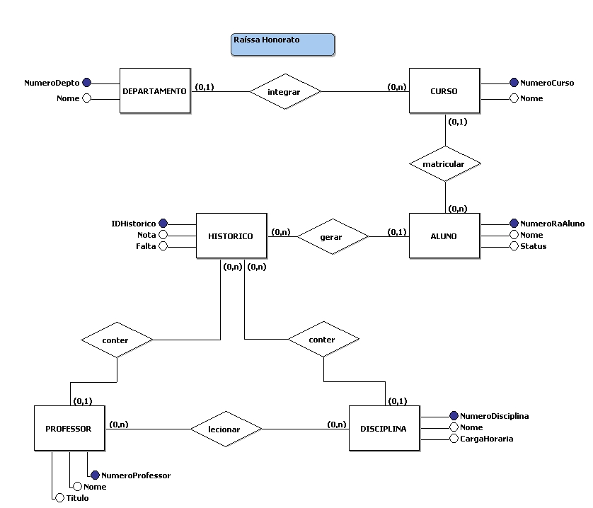

**Modelo Lógico**

